SBT630D系列微型测力传感器
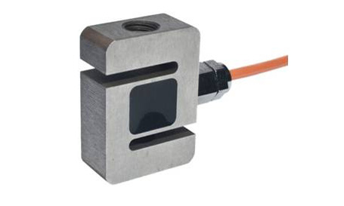
应用：广泛应用于小空间拉力测试、张力测试等各种工业自动化设备。
特点：测量精度优于±0.1%
长期稳定性好
重复性、可靠性高
采用不锈钢材质
技术指标：
量程 | 2,5,10,20,30,50,60kg | 供电电压 | 5~9VDC
输出灵敏度 | 1.0(2.0)±10% mv/v | 额定温度范围 | -10~40℃
零点输出 | ±0.2%F.S | 使用温度范围 | -20~60℃
非线性 | 0.1%F.S | 安全过载范围 | 120%F.S
重复性 | 0.1%F.S | 极限过载范围 | 150%F.S
滞后 | 0.1%F.S | 材料 | 不锈钢
蠕变(30分钟) | 0.05%F.S | 封装方式 | 胶封
温度对零点影响 | 0.05%F.S/10℃ | 防护等级 | IP66
温度对灵敏度影响 | 0.05%F.S/10℃ | 信号线规格 | Φ3×2000mm
输入阻抗 | 410±5Ω | 信号线定义 | 输入：红（+） 黑（-）
输出阻抗 | 350±3Ω | 信号线定义 | 输出：绿（+） 白（-）
绝缘阻抗 | ≥5000MΩ/50VDC | 外形尺寸（长×宽×高） | 详细尺寸见附件图纸

选型指南：
SBT630D – X – X

SBT630D系列
量程：
2
5
10
20
30
50
60
单位：
kg （公斤）

例如：SBT630D-50kg

SBT630D产品尺寸图（单位mm）：
